实验 3-6（Proj03-06）反锐化掩模与高提升滤波

任务
- 用 03-03/03-04 的程序实现 Eq.(3.7-8) 的高提升滤波，模糊部分用 Fig 3.34(a) 的 3×3 均值掩模；

- 增强 Fig 3.43(a)，选择常数 A 使结果尽量接近 Fig 3.43(d)。

原理
模糊图：
$$\overline{f} = f×\frac{1}{9}\left[\begin{matrix}1 & 1 & 1 \\ 1 & 1 & 1 \\ 1 & 1 & 1\end{matrix}\right]$$
$$m = f − \overline{f}$$
$$g = A⋅f − (f − \overline{f}) = (A − 1)f +\overline{f}, A≥1$$
A = 1 | 退化为经典反锐化掩模（Unsharp Masking），只保留边缘增强
A > 1 | 在锐化的同时保留原图整体灰度，A 越大原图权重越高
A 过大 | 边缘处出现过冲/振铃（ringing），高对比边缘出现光晕

代码
%% Project 03-06 反锐化掩模与高提升滤波
clear; close all; clc;

f = imread(fullfile('实验图片', 'Fig3.43(a).jpg'));
f = im2double(f);

%% (a) 三步：模糊 → 模板 → 高提升
avg = ones(3)/9;
fbar = spfilt(f, avg); % 模糊图
unsharp = f - fbar; % 反锐化掩模（模板）

%% (b) 对比不同 A
Alist = [1.5 2 2.5];
figure('Name','P03-06');
subplot(2,3,1); imshow(f, []); title('原图 Fig 3.43(a)');
subplot(2,3,2); imshow(fbar); title('模糊图 fbar (3*3均值)');
subplot(2,3,3); imshow(unsharp, []); title('模板 f-fbar');
for k = 1:numel(Alist)
A = Alist(k);
g = A*f - unsharp;
subplot(2,3,k+3); imshow(g, []);
title(sprintf('A = %.1f', A));
end

%% 选定 A 出最终大图
A = 2.5;
g = A*f - unsharp;
figure; imshow(g, []); title(sprintf('最终结果：高提升滤波 A=%.1f', A));

运行结果
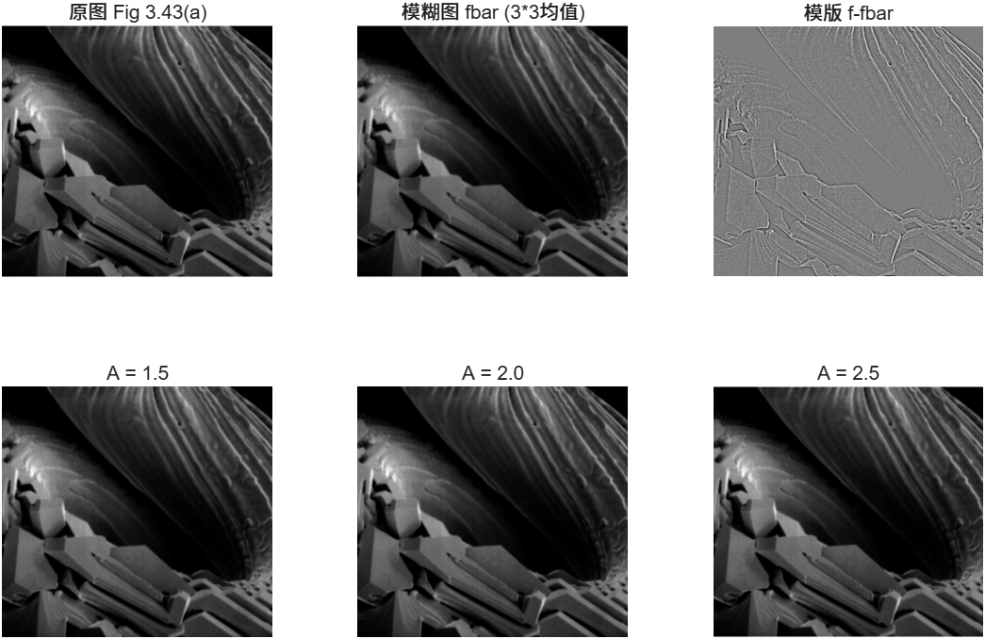

结果讨论
A = 1.5 ：锐化较强，边缘硬朗但局部略有生硬感。
A = 2：锐化适度，细节增强明显，整体较自然。
A = 2.5：锐化与灰度保留平衡最佳，与教材 Fig 3.43(d) 目测最接近。
选定 A = 2.5 输出大图，与 Fig 3.43(d) 目测对比：建筑边缘、窗格、纹理的清晰度提升明显，同时整体灰度分布与原图一致，未出现明显光晕或振铃，最接近教材效果。

